**ГКП на ПХВ "Высший колледж "ASTANA POLYTECHNIC" акимата города Нур-Султан**

**ОТЧЕТ**

**По учебной практике**

**«Компьютерная геометрия и графика»**

Выполнил:

Студент группы П-21-57к

Ульданов Мансура

Руководитель практики:

Камбарова Ж.Б.

Нур-Султан 2022

**День: 24.11.2022**

**Тема:Разные способы отделения объектов от фона (Выделение с помощью цветового диапозона)**

**Порядок выполнения:**

**1 шаг**

**Создал фаил и скопировал туда фотографию. Продублировал ее. Скопированную фотографию с помощью раздела цветового диапазона, изменил разброс. Получилась черно белая фотография.** 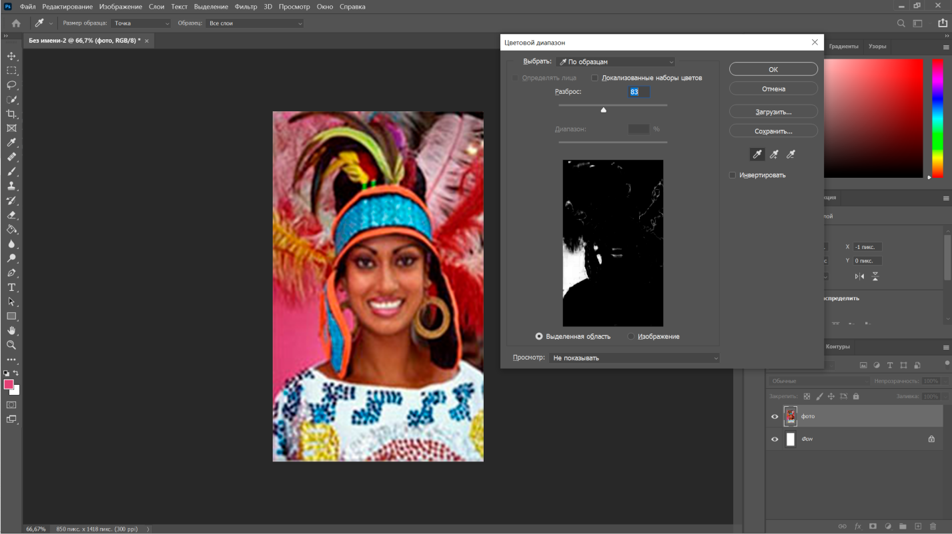

**2,3 шаг**

**После сохранения получившегося изображения в новом канале я отредактировал его убрав серые места изображения, так как нам нужен только черный и белый цвет.**

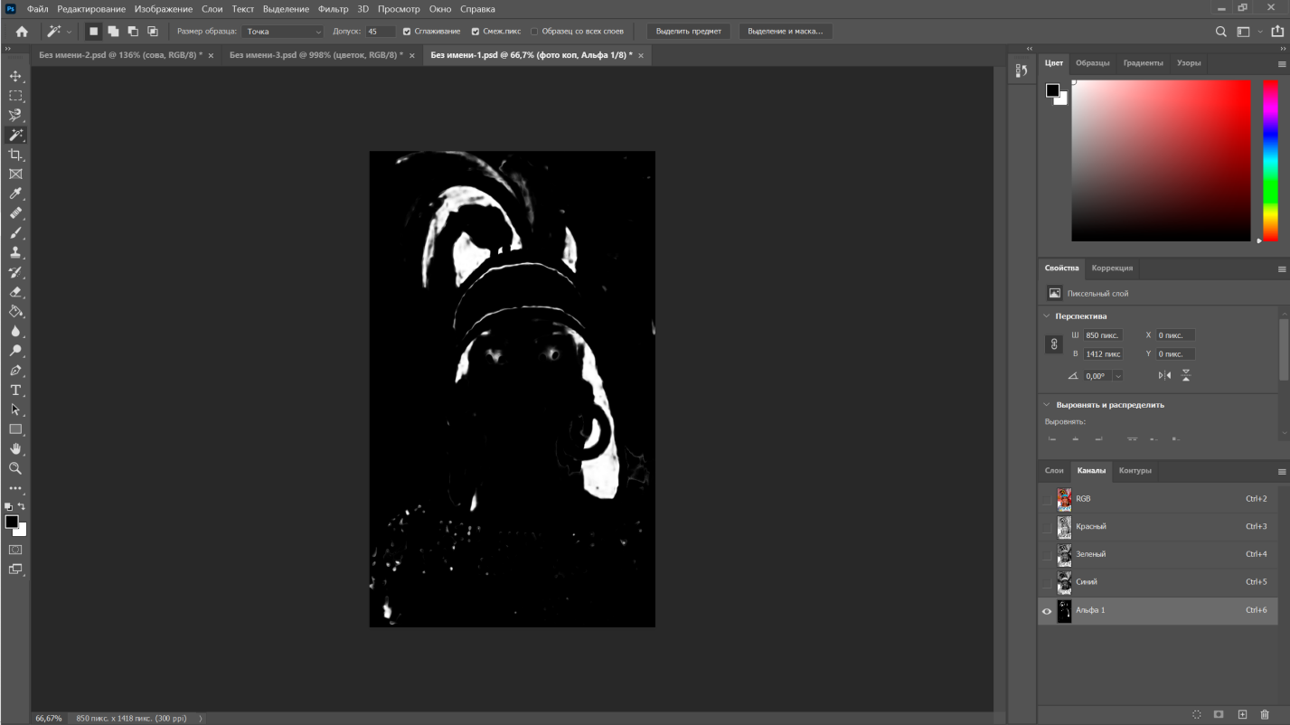

**4,5 шаг**

**В местах где нам не нужно было убирать фон, мы закрашиваем черной кистью с помощью слой маски. Повторяю несколько раз.**

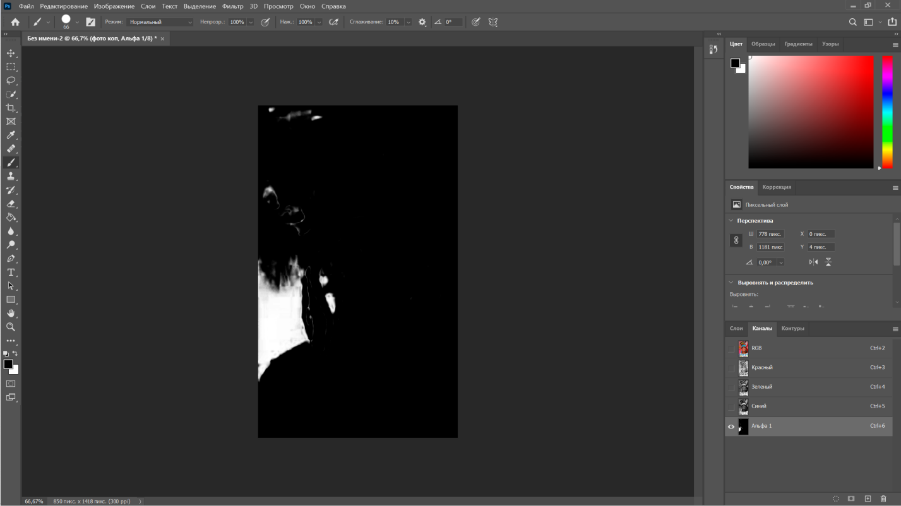

**6 шаг**

**Нажимаем на Альфа канал с зажатым cltr и удаляем выделенную область. Розовая область удалена.**

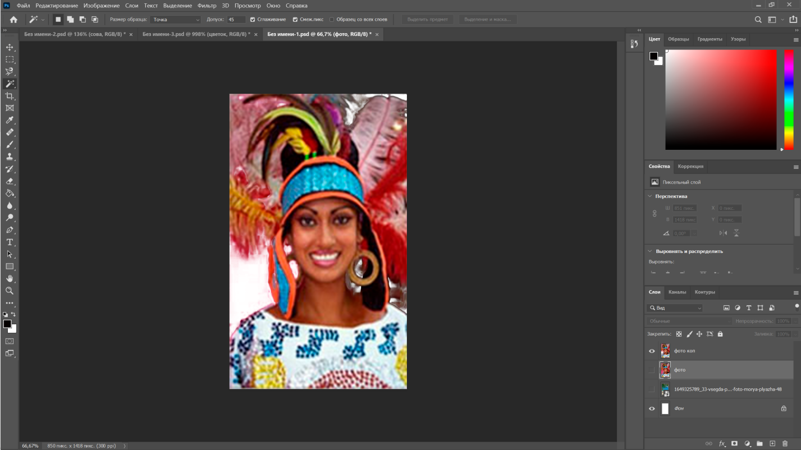

**7 шаг**

**Накладываем наше изображение на фон.**

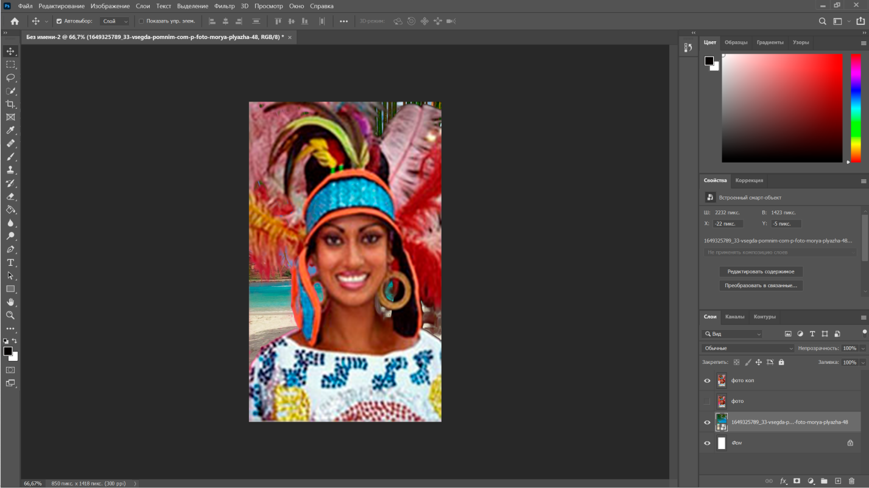

**Итог:**

